

**O pohár Města Slatiňany**

**SDH Slatiňany pořádá 23. ročník dětské soutěže v požárním útoku**

**Termín**: 6. 10. 2024 (neděle)

**Kategorie:** Mladší a starší žáci – liga okresu Chrudim v požárním útoku

**Místo konání:** Městský stadion Spartaku Slatiňany – travnatý povrch

**Soutěžní disciplína:** Požární útok – sklopné terče s el. časomírou

**Program soutěže:** 8:00 – 8:50 prezentace

8:50 nástup soutěžních družstev

9:00 zahájení disciplíny

**Propozice:**

* soutěž proběhne dle pravidel směrnice hry Plamen platné od 1.9.2022 a pravidel Ligy okresu Chrudim včetně všech dodatků platných ke dni konání soutěže
* soutěží se v kategorii mladší a starší žáci (rozdělení věkových kategorií dle SH ČMS)
* závod bude probíhat ze 2 soutěžních plat, travnatý povrch, každé družstvo má 2 pokusy
* startovné činí 250,- Kč za jedno družstvo (max. 10 soutěžících)
* **přihlášky budou přijímány do 2. října 2024**
* přihláška družstva je potvrzena až zaplacením startovného při prezenci
* při prezenci odevzdá vedoucí vytištěnou a podepsanou přihlášku vytvořenou přes prihlasky.dh.cz (viz. příloha 1), včetně platných členských průkazů, kontrola bude probíhat v průběhu závodu, průkazy budou vráceny po ukončení závodu
* startuje se podle startovní listiny
* čas přípravy na požární útok je 5 minut, u mladších smí pomáhat dva vedoucí, u starších pouze jeden, tito vedoucí budou označeni reflexní vestou dodanou pořadatelem
* pořadatel si vyhrazuje právo na případnou změnu a úpravu programu závodu vzhledem k počasí tak, aby byla zajištěna bezpečnost závodníků
* celkové výsledky se započítávají do Ligy okresu Chrudim (platí pouze pro týmy z okresu Chrudim)
* přihlášky zasílejte na email [way.my@seznam.cz](mailto:way.my@seznam.cz) nebo [sdh.slatinany@seznam.cz](mailto:sdh.slatinany@seznam.cz)
* telefonní kontakt **604 442 909, 775 331 575**

**Přihláška na soutěž**

Název sboru …………………………………………………………………….

Kategorie starší – počet družstev …………………………………………….

Kategorie mladší – počet družstev ……………………………………………

Vedoucí družstva ……………………………………………………………….

Kontakt …………………………………………………………………………..

[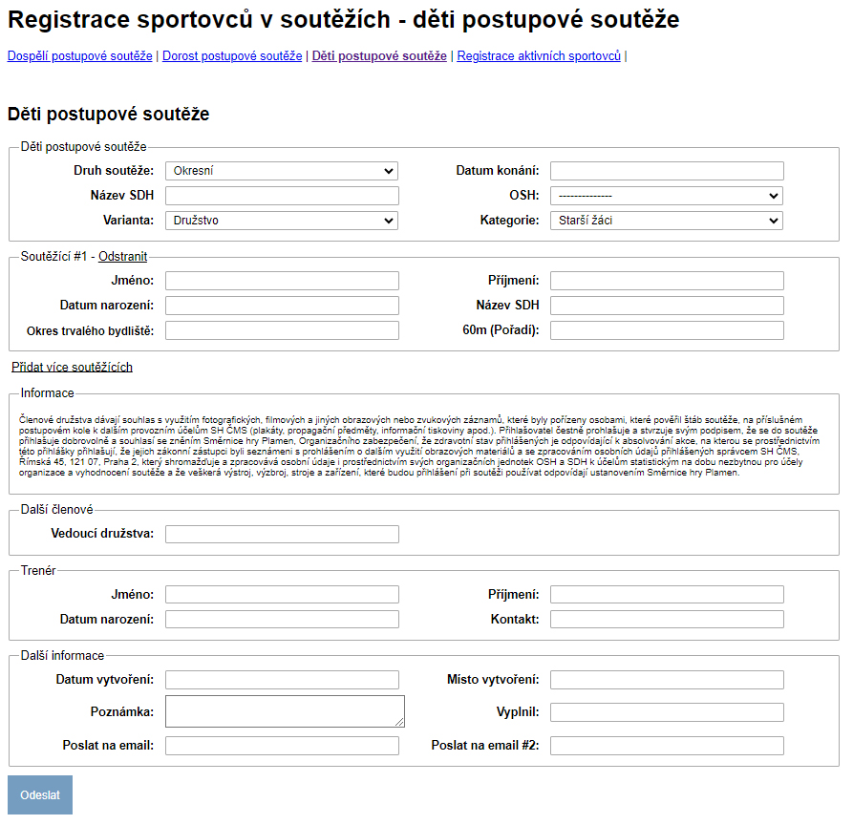](https://prihlasky.dh.cz/default/index/deti)**Příloha 1 – přihlašování:**

* <https://prihlasky.dh.cz/default/index/deti>
* Tuto řádně vyplněnou přihlášku zašle vedoucí na mail [sdh.slatinany@seznam.cz](mailto:sdh.slatinany@seznam.cza) a to nejpozději 4. října 2024. Jako druhý mail uvádí svou adresu, kam mu přijde vyplněná soupiska v elektronické podobě. Vytištěnou poté odevzdá při prezenci, v případě potřeby, např. ze zdravotních důvodů apod., vedoucí může soupisku upravit i na místě písemně.
* Půjčený závodník musí mít v kolonce Název SDH přesně uvedený tým, ze kterého je půjčen. V seznamu závodníků bude uveden vždy jako poslední.